Cindy Balta

web\_php  TP\_BLOG

proposition de base de donnees

## Formulation

Le blog possède plusieurs utilisateurs inscrits.

Ces utilisateurs renseignent un pseudo, une adresse mail et un mot de passe lors de leur inscription.

Les utilisateurs peuvent poster autant de commentaires qu’ils souhaitent en réaction aux articles.

Il y a 5 commentaires affichés par page de commentaires ; chaque commentaire a un titre et une date de publication.

Les articles ont un titre et sont publiés à une date précise dans une catégorie, ils contiennent également plusieurs tags permettant de les retrouver facilement lors d’une recherche.

Les catégories contiennent un ou plusieurs articles, et sont divisées par pages, avec un article par page.

## MCDC:\Users\Grushkov\Downloads\MCDf_blogphp.png

## MPD

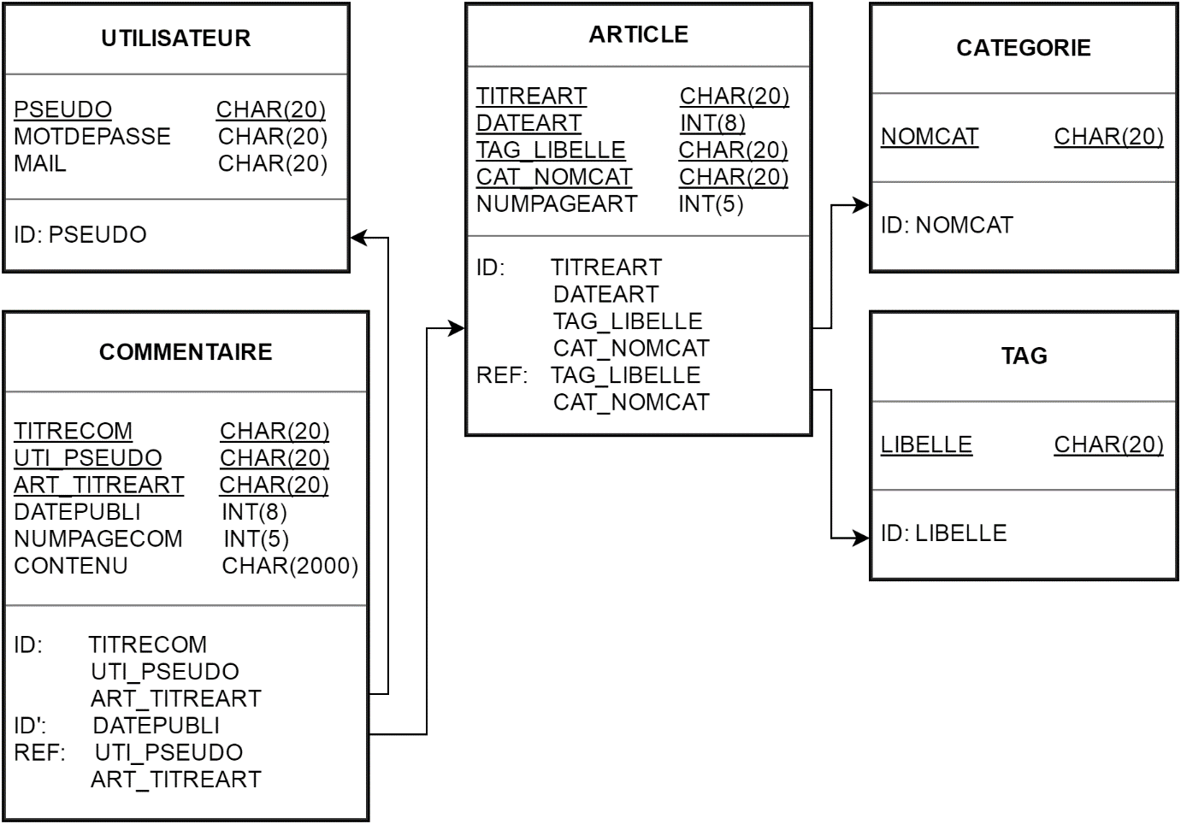

## Script SQL

[Vous pouvez trouver le script SQL en cliquant ici.](scriptTP_PHP.sql)